МУНИЦИПАЛЬНОЕ ДОШКОЛЬНОЕ ОБРАЗОВАТЕЛЬНОЕ УЧРЕЖДЕНИЕ
«ДЕТСКИЙ САД «БУРАТИНО»
г. ТАРКО-САЛЕ ПУРОВСКОГО РАЙОНА

Конспект занятия по тестопластике с средней группе
«Сердечко для мамы»

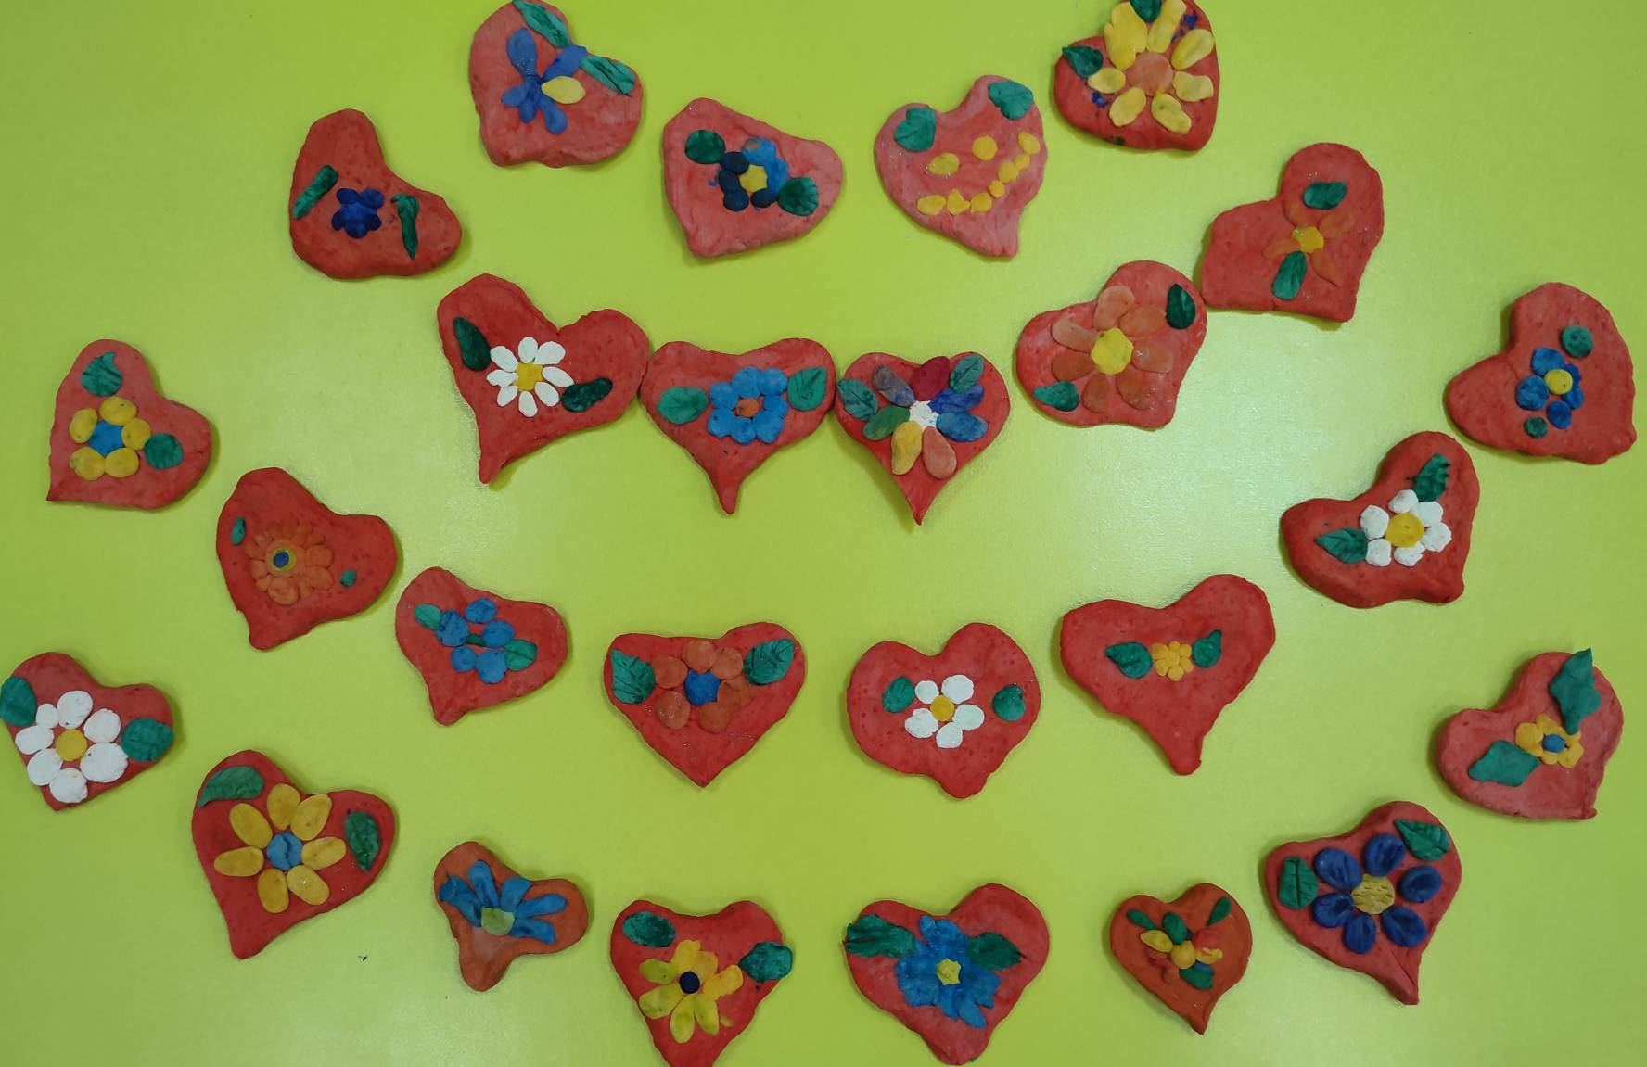

г.Тарко-Сале
2023

Конспект занятия по тестопластике с средней группе «Сердечко для мамы»

Цель: познакомить детей с техникой лепки из соленого теста. Закреплять умение раскатывать тесто нужной толщины и работать с формочками. Воспитывать любовь и уважение к маме, желание доставлять радость родному человеку. Развивать моторику и воображение.
Оборудование: цветное соленое тесто, вырезанное из красного картона сердечко, формочки в виде сердечек.

Ход занятия.
Воспитатель: Ребята, отгадайте загадку.
День и ночь стучит оно,
Словно бы заведено.
Будет плохо, если вдруг
Прекратится этот стук. (сердце)

Назовите слово «сердце» ласково. Дети: сердечко
Воспитатель: Сердечко есть у каждого, у кошки, у собаки. У человека разного, и птички, и макаки. Но самое большое, знаете вы сами, Нежное такое есть у вашей мамы. (Л. В. Соколова)
Показывает сердечко, вырезанное из красного картона.
- Ребята, у каждого человека есть сердце. Ваши сердечки, пока еще маленькие, стучат, как часики. Положите руку на сердце и послушайте, как оно стучит. (дети прислушиваются)
-Как вы думаете, может человек жить без сердца? (ответы детей)
-Конечно, нет. Сердце-главный человеческий орган.
- А про какого человека говорят, что «у него нет сердца»?
Дети: про злого, жестокого, сердитого…

- А чье сердце самое доброе, нежное, любящее? (ответы детей) -Конечно, такое сердце есть у мамы. Мама-самый дорогой человек на свете для каждого. Она дает нам жизнь, заботится о нас, любит нас любыми, и послушными и не очень. Чем больше мы любим маму, тем она радостнее и счастливее.
-Ребята, расскажите, какие у вас мамы? За что вы их любите? Воспитатель: жаль, мамы ваши не слышат, сколько вы про них хороших слов сказали.
Физминутка «Мамины помощники»
Дружно маме помогаем,
Пыль повсюду вытираем.
Мы белье теперь стираем,
Полощем, отжимаем.
Подметаем все кругом
И бегом за молоком.
Маму вечером встречаем,
Двери настежь открываем,
Маму крепко обнимаем.

Воспитатель: Ребята, какой сейчас месяц? (март). В марте есть замечательный праздник всех женщин - 8 марта, и мы с вами сегодня будем готовить мамам подарки к этому празднику. Так как сердце означает любовь, нежность, сердечное отношение, то мы в знак любви слепим мамам сердечки из соленого теста и украсим их.
Дети садятся за столы.
Пальчиковая гимнастика:
Много мам на белом свете, (разводят руки в разные стороны, затем крепко обхватывают себя за плечи) Всех их очень любят дети! Журналист и инженер, (поочерёдно сгибают пальчики, начиная с мизинца, сначала на одной, затем на другой руке) Повар, милиционер, Швея, кондуктор и учитель, Врач, парикмахер и строитель –Мамы разные нужны, (сжимают обе ладошки в «замочек») Мамы разные важны! (разводят руки, поднимают ладошками вверх)
Воспитатель: Молодцы, ребята! Красивые сердечки у вас получились. А вам ваши поделки нравятся? Мамы будут очень рады! Как вы думаете, что они скажут, когда вы им подарите свои украшения-сердечки?
(сердечки из теста выкладываем для просушки и последующего украшения)

